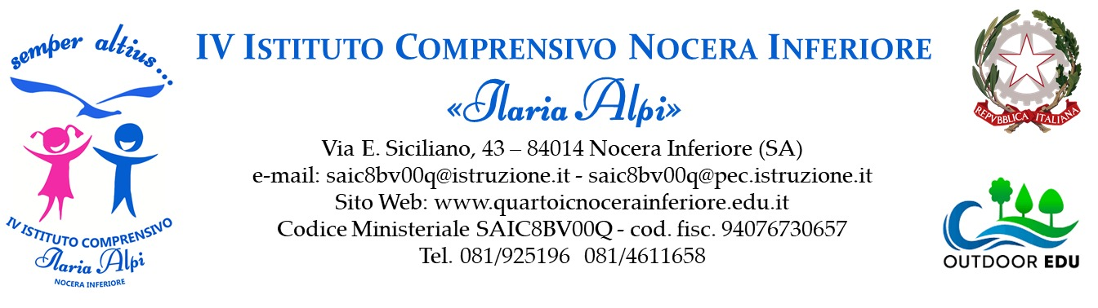

Oggetto: Assunzione in servizio.

… l … sottoscritt… nat… a Prov. il residente a Prov. CAP Indirizzo Via e n. DOMICILIO (solo se diverso) Recapiti Telefonici / Cellulare - Codice Fiscale Partita Spesa fissa Casella di posta elettronica ministeriale @ istruzione.it Casella di posta elettronica PERSONALE @

* DOCENTE ◻ Scuola dell’Infanzia ◻ Scuola Primaria ◻ Scuola Secondaria 1° grado
* PERSONALE ATA ◻ D.S.G.A. ◻ Assistente Amministrativo ◻ Collaboratore Scolastico;

DICHIARA

di avere assunto servizio PER N° ORE

in data

a seguito di:

* Trasferimento definitivo □ Utilizzazione/assegnazione provvisoria
* Nomina a tempo indeterminato □ Supplenza annuale
* Supplenza fino al termine delle attività didattiche □ Supplenza temporanea
* Nomina fino all’avente diritto □ Passaggio di Ruolo □ Incarico annuale per I.R.C.

COMPLETA PER N° ORE CON

Precedente ISTITUTO dal al

IBAN:

|  |  |  |  |  |  |  |  |  |  |  |  |  |  |  |  |  |  |  |  |  |  |  |  |  |  |  |  |  |  |
| --- | --- | --- | --- | --- | --- | --- | --- | --- | --- | --- | --- | --- | --- | --- | --- | --- | --- | --- | --- | --- | --- | --- | --- | --- | --- | --- | --- | --- | --- |
| IT |  |  |  |  |  |  |  |  |  |  |  |  |  |  |  |  |  |  |  |  |  |  |  |  |  |  |  |  |  |

IBAN CIN ABI CAB NUMERO CONTO

==============================================================

*La presente dichiarazione viene rilasciata dall’interessato/a , consapevole delle conseguenze penali e civili derivanti da omessa o falsa attestazione (D.P.R. n° 445/2000)*

==============================================================

Si Allega:

1. Fotocopia documento di riconoscimento
2. Fotocopia Codice Fiscale o Tessera Sanitaria

Firma

NOCERA INFERIORE, lì



# DICHIARAZIONE SOSTITUTIVA DI CERTIFICAZIONE

**(art.46 D.P.R. 445 del 28/12/2000)**

Il/la sottoscritto/a nato/a a il , residente a via n° , consapevole che in caso di falsa dichiarazione verranno applicate le sanzioni previste dal codice penale e che, inoltre, la falsa dichiarazione comporta la decadenza dal beneficio ottenuto sulla base della dichiarazione non veritiera

**D I C H I A R A**

* di essere nato/a a il
* di essere residente in via
* di essere cittadino/a italiano/a secondo le risultanze del Comune di

( per i residenti all’estero : se nati in Italia , indicare il Comune di nascita ; se nati all’estero , precisare a quale titolo siano cittadini italiani )

* di godere dei diritti politici
* di essere

( indicare lo stato civile : celibe , nubile , coniugato/a con …..... vedovo/a di …...... )

* che la famiglia anagrafica si compone delle seguenti persone :

**Cognome Nome Luogo di nascita Data di nascita Rapporto di parentela**

1)

2)

3)

4) ___

5)

* di essere in possesso del seguente titolo di studio: rilasciato dalla Scuola/Università di
* di essere in possesso del seguente codice fiscale:
* di aver partecipato ai seguenti corsi di formazione in materia di sicurezza

Modulo base (4 ore) svolto nell’anno _____ presso_ __

Moduli specifici (8 ore) svolti nell’anno _______ presso_ ____________

_

Altra Formazione (pronto soccorso, antincendio etc)

1. ________________________________________
2. ________________________________________

* di non aver riportato condanne penali e di non essere destinatario di provvedimenti che riguardano l’applicazione di misure di sicurezza e di prevenzione, di decisioni civili e di provvedimenti amministrativi iscritti nel casellario giudiziale ai sensi della vigente normativa
* di non essere a conoscenza di essere sottoposto a procedimenti penali
* di non trovarsi in nessuna delle situazioni di incompatibilità richiamate dall'art. 508 del D.L.vo n. 297/1994 o dall'art. 53 del D.L.vo n. 165/2001

Nocera Inferiore , _______________ **IL/LA DICHIARANTE**

_